**Техническое задание по созданию корп. портала ООО «СТАНДАРТ-ЭЛЕКТРИК»**

Карточка документа

|  |  |
| --- | --- |
| **Наименование документа** | Техническое задание по созданию корп. портала |
| **Название проекта** | Корпоративный портал |
| **Автор документа** | Кравцова А.И. |
| **Соавторы документа** | - |
| **Номер версии документа** | 1.0 |
| **Дата документа** | 05.11.2024 |

Журнал изменений документа

| **Дата** | **Автор** | **Версия** | **Описание изменений** |
| --- | --- | --- | --- |
| 05.11.2024 | Кравцова А.И. | 1.0 | Документ создан |

# Краткое описание проекта

Данное техническое задание является описанием требований для разработки корпоративного портала ООО «СТАНДАРТ-ЭЛЕКТРИК».

## Вход на портал

При запуске (переходе по ссылке на портал или при клике на иконку портала) появляется окно авторизации с требованием ввести логин и пароль. Пользователь вводит логин и пароль от своей от учетной записи:

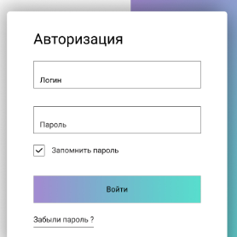

Также в данном окне имеется строка «Запомнить пароль» с полем для галочки. То есть если галочка ставится, то пароль запоминается, если галочка не ставится, то пароль не запоминается системой.

Далее при нажатии кнопки «Войти» (в случае, если логин и пароль введены верно), осуществляется вход на портал = переход на главную страницу портала. Если логин и пароль введены не верно, то появляется предупреждение об этом:

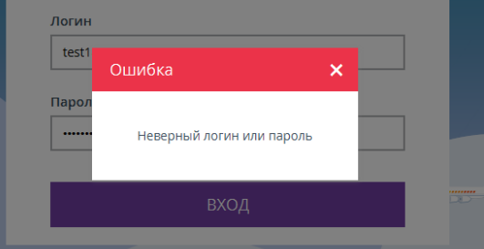

Не верный логин и пароль может вводится сколько угодно, при этом система не блокируется.

Далее пользователь может обратиться в ИТ-отдел самостоятельно для восстановления пароля.

Также необходимо добавить возможность настройки LDAP аутентификации.

# Структура портала (админ панель)

* Глубина погружения – max 10 уровней
* Количество разделов и подразделов – бесконечное количество

|  |  |  |  |
| --- | --- | --- | --- |
| **№** | **Блок** | **Содержание** | **Описание** |
| **1** | Контент | Фото/картинки | Хранилище фото и картинок с возможностью добавлять и перемещать в архив неактуальные. |
| Баннеры | В административной панели для создания и редактирования баннеров необходимо перейти в Контент → Баннеры.  Для создания нового баннера нажмите кнопку «Добавить баннер». Чтобы отредактировать уже существующий баннер, нажмите «Изменить».   * Активность (1), чтобы баннер отображался. * Название (2) — обязательное для заполнения поле. * Ссылка с баннера (3) — можно прописать url (абсолютный или относительный) страницы. Это сделает баннер кликабельным — при нажатии на него пользователь перейдет на заданную страницу.   Пример: |
| **2** | Новости и рассылки | Новости | Возможность добавить новость и привязать ее к новостному блоку, добавив АП (адресную программу, то есть тех сотрудников, которые должны видеть данную новость). Верстка новостей происходит в админ панели. |
| Рассылки | Добавить к новости возможность публикации и рассылки новости на почту (через почтовый агент), а также на главную страницу пользователя в виде колокольчика с цифрой. |
| **3** | Поисковая строка | Поиск | Список тегов будет определен после тестирования (то есть пока нет понимания что именно будут искать сотрудники), после анализа поисковых запросов |
| Теги |
| **4** | Компания/Персонал | Сотрудники | Раздел для создания сотрудников на портале с соответствующими правами доступа. В данном разделе указан список сотрудников в порядке добавления на портал. |
| Группы | Раздел для создания групп сотрудников (адресные программы). |
| Структура подразделений | Структура подразделений создается вручную, так как сотрудники компании проживают в разных городах и в компании есть такое понятие, как функциональный и административный руководитель. То есть, сотрудник официально по документам подчиняется одному руководителю, а по факту другому, который находится в другом городе. |
| Уволенные | Список уволенных (удаленных) сотрудников, в котором содержится следующая информация: фио, должность, подразделение, дата приема, дата увольнения, стаж в компании. В пользовательском интерфейсе не должны отображаться. |
| Импорт сотрудников | Возможность загружать список сотрудников массово с помощью файла эксель. |
| Отчеты | Возможность выгрузить следующие отчеты в эксель в формате (фио, должность, подразделение, локация, руководитель, признак (активный пользователь, удаленный пользователь):  - активные пользователи портала;  - удаленные пользователи (уволенные сотрудники);  - группы сотрудников (адресные программы). |
| **5** | Вопрос-ответ |  | Список в табличном формате кто за что отвечает + форма обратной связи с возможностью задать вопрос |
| **6** | Новому сотруднику |  |  |
| **7** | Документы | Кадровые документы | Добавить возможность администраторам управлять возможностью копировать/скачать документ. То есть, пользователь сможет скачать бланк заявления на отпуск, а какой-либо другой документ не сможет, администратор поставит запрет на это. |
| Положения и регламенты | Список документов |
| **8** | Обучение | Продукт |  |
| Продуктовые видео |  |
| Техники продаж |  |
| Полезные ресурсы |  |
| **9** | Тестирование | База вопросов | Хранилище вопросов с возможностью добавлять, редактировать или переносить в архив.   1. Необходима база вопросов (БВ), из которой потом будет подтягиваться вопросы в тесты. Добавление вопроса:   Указывается выбор «один» или «несколько» верных ответов, текст вопроса, вариантов ответа, выбор правильного варианта.  Настройки выглядят так:  Варианты ответов перемешиваются. Указаны настройки обратной связи и количества попыток. Нужно чтобы к вопросу можно было приложить изображение. Также нужно чтобы была строчка выбора категории/темы вопроса. Выбирается из выпадающего списка.  2. БВ должна поддерживать деление вопросов по темам. Вручную, т.е. указывается админом.    Аналогичное дерево с вопросами. Тема создается вручную. Вопросы выделяются и могут быть перемещены в тему (перетягиванием или же из выпадающего списка выбирается нужная)  4. При формировании нового тест указываются лишь категории/темы вопросов и количество вопросов по теме (интерфейс аналогичен добавлению вариантов ответов). Т.е. сам тест генерируется при его открытии. Примерно вот так выглядит:  5. Настройки теста:    Время на тест. Разрешения на пропуск и возврат вопросов. Сам тест распространяется по общей ссылке (генерируется при нажатии кнопки «опубликовать» или аналога), либо рассылается на почту выбранным пользователям/группам пользователей, либо может быть постоянно доступен в виде ссылки на сайте, в разделе обучения. Доступность тестов можно запланировать по времени. Т.е. тест становится доступным в, например, 14-00 определённого дня. И становится недоступным в другое время.  8. При прохождении тестов человек видит ограничение по времени на тест, если оно установлено.  9. После прохождения теста - результаты сохраняются. Сохраняются сами вопросы с ответами, то как человек ответил, количество правильных ответов, % правильных ответов, дата, время начала и конца, ФИО проходившего.    Можно генерировать отчеты:   * по человеку, какие тесты сдавал и какие результаты, * по дате, кто сдавался в эту дату, какие тесты, какие результаты, * по тесту, кто и когда проходил, какие результаты.   Отчеты должны быть с выгрузкой в эксель.  Пример отчета:   |  |  |  |  |  |  |  |  | | --- | --- | --- | --- | --- | --- | --- | --- | | Наименование теста | ФИО сотрудника | Дата | Время начала | Время окончания | Результат в % | Результат в цифрах |  | |  |  |  |  |  |  |  |  | |  |  |  |  |  |  |  |  | |  |  |  |  |  |  |  |  | |
| Тесты в проекте | Тест создан, но не закончен администратором. Отображается только в админском интерфейсе. |
| Незаконченные | Список сотрудников (в формате фио, должность, подразделение, локация, наименование теста), которые начали проходить тестирование, но по каким-то причинам не закончили его проходить. Также добавить возможность выгрузить данный отчет в формат эксель. |
| Отчеты | Возможность выгрузить отчет в эксель в формате (фио, должность, подразделение, локация, руководитель, время начала прохождения теста, время окончания прохождения теста, количество правильных ответов (в цифрах, например, 9 правильных из 10 вопросов, а также в % соотношении, например 90% правильных из 100%). |
| Возможность выгрузить отчет по ошибкам по конкретному сотруднику |
| **10** | Корп.культура | Миссия и Базовые ценности |  |
| Читалка |  |
| Командный апгрейд |  |
| Для новых сотрудников |  |
| Вопросы и ответы |  |
| **11** | Опросы | База опросов | Хранилище вопросов с возможностью добавлять, редактировать или удалять. Добавить возможность прикреплять опрос к любому разделу портала, а также добавлять права доступа. |
| Опросы в проекте | Опрос создан, но не закончен администратором. Отображается только в админском интерфейсе. |
| Незаконченные | Список сотрудников (в формате фио, должность, подразделение, локация, наименование опроса), которые начали проходить опрос, но по каким-то причинам не закончили его проходить. Также добавить возможность выгрузить данный отчет в формат эксель. |
| Отчеты | Возможность выгрузить отчет в эксель в формате (фио, должность, подразделение, локация, руководитель, ответы). |
| **12** | Личный кабинет |  | ТЗ будет позже |
| **13** | Дни рождения |  | Список сотрудников с датой рождения, тянется из раздела «Компания». |
| **14** | Отчеты | Отчет по кликабельности | В отчете содержится информация кто (фио сотрудника, должность, подразделение), когда (дата и время) заходил, что смотрел (какой документ открывал). Также добавить возможность выгрузить данный отчет в формат эксель. |
| Отчет по администраторам | В отчете содержится информация кто (фио сотрудника, должность, подразделение), когда (дата и время) заходил, что делал (все операции, например, добавил вопрос по тестированию, сделал рассылку, добавил документ и т.д.). Также добавить возможность выгрузить данный отчет в формат эксель. |
| **15** | Архив | Архив | В каждом разделе добавить возможность «Переместить в архив». Оставить возможность удалять только из архива. Также добавить возможность «Восстановить». В архиве должен отображаться файл, лонгрид, тестирование или опрос, то есть то, что удалено (перемещено в архив) в таком же виде, что и было размещено для пользователя. Из архива файлы буду удаляться без возможности восстановления.  Пример: |

## Управление правами доступа

Для того, чтобы у администратора появилась возможность управлять правами, что-то редактировать и добавлять на портале, то у него должны быть 2 вкладки (основные части панели управления) –Администрирование и Сайт:

* Вкладка **Администрирование 3** переносит нас в административную часть системы. В административном разделе мы имеем доступ ко всем настройкам и возможностям системы.
* Вкладка **Сайт 2** представляет собой непосредственно публичную часть сайта и панель инструментов;

Пример:

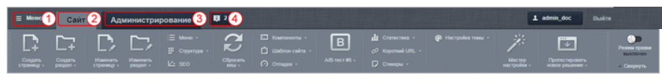

Для активации Админ панели необходимо перейти в режим правки:

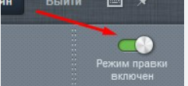

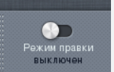

Переключатель режима правки размещается на главной странице в поле «Личный кабинет» под ФИО:

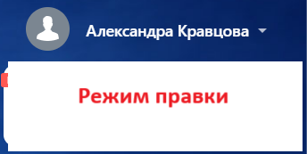

При нажатии переключения режима правки в лево сама кнопка становится зеленого цвета, все блоки становятся доступными для редактирования.

Права доступа определяются ролью доступа пользователя, назначаемой администратором.

## Добавление пользователя. Создание группы доступа:

Администратору необходимо войти во вкладку «Администрирование», далее в раздел «Персонал» создать новую запись нажав на кнопку «Создать сотрудника», далее открывается окно, в котором заполняются все поля:

- фото, ФИО, должность, подразделение, адрес эл.почты, внутренний номер телефона, рабочий мобильный номер телефона, локация, функционал, который выполняет сотрудник.

**Пример:**

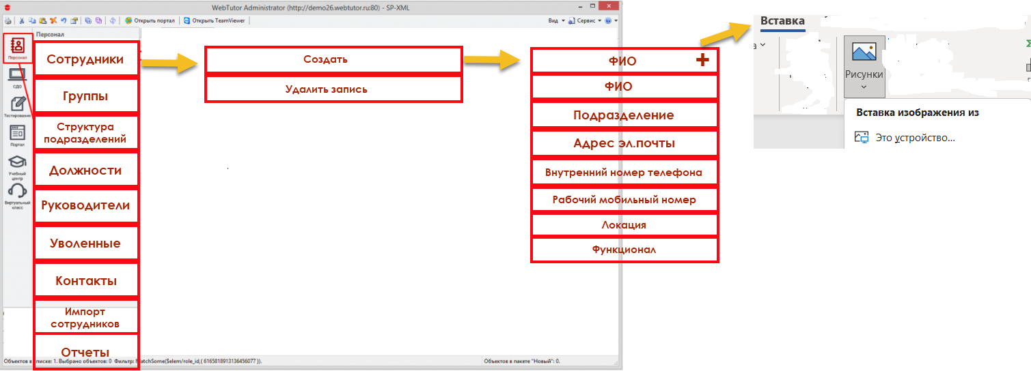

Также добавить возможность импортировать сотрудников из списка (xls). Для этого необходимо нажать кнопку « + », чтобы добавить файл для загрузки, далее нажать «Начать импорт». Пример загрузки ниже:

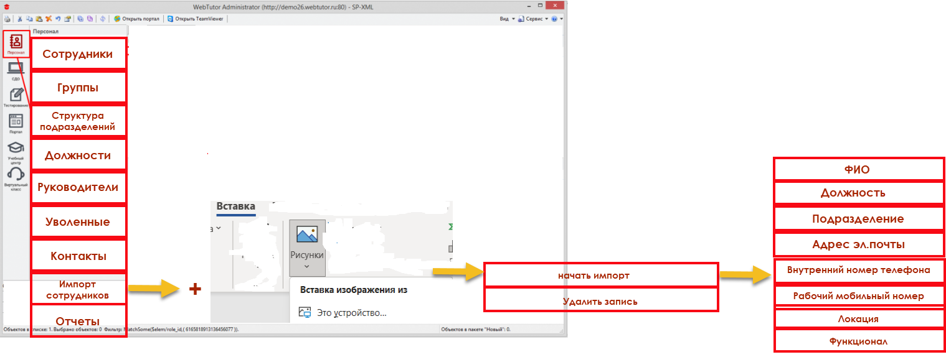

Формат для загрузки в формате xls:

|  |  |  |  |  |  |  |  |
| --- | --- | --- | --- | --- | --- | --- | --- |
| **ФИО** | **Должность** | **Подразделение** | **Адрес эл. почты** | **Внутренний номер телефона** | **Рабочий мобильный номер телефона** | **Локация** | **Функционал** |
|  |  |  |  |  |  |  |  |
|  |  |  |  |  |  |  |  |

Объединить пользователей можно:

* В группы по различным признакам: по ФИО (когда выбираются конкретные сотрудники), по должности (например, руководители подразделений), по локации (например, для сотрудников из г. Нижний Новгород).
* В группы по подразделениям.

Пример создания группы:

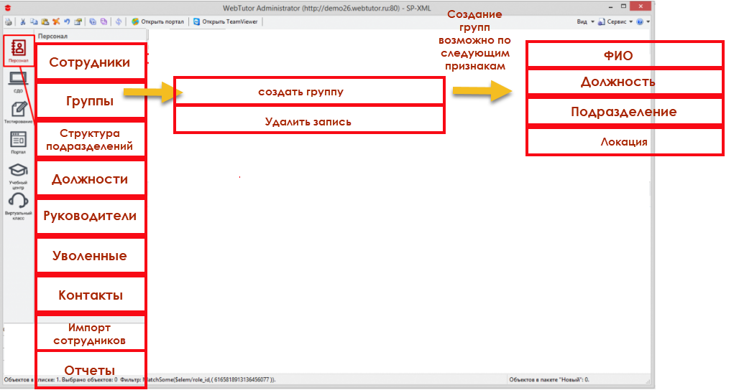

**Режим прав доступа:**

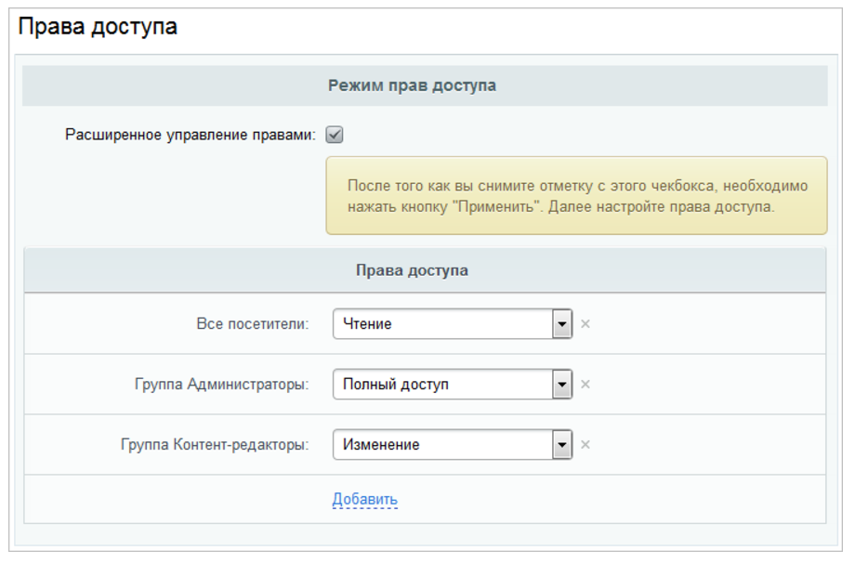

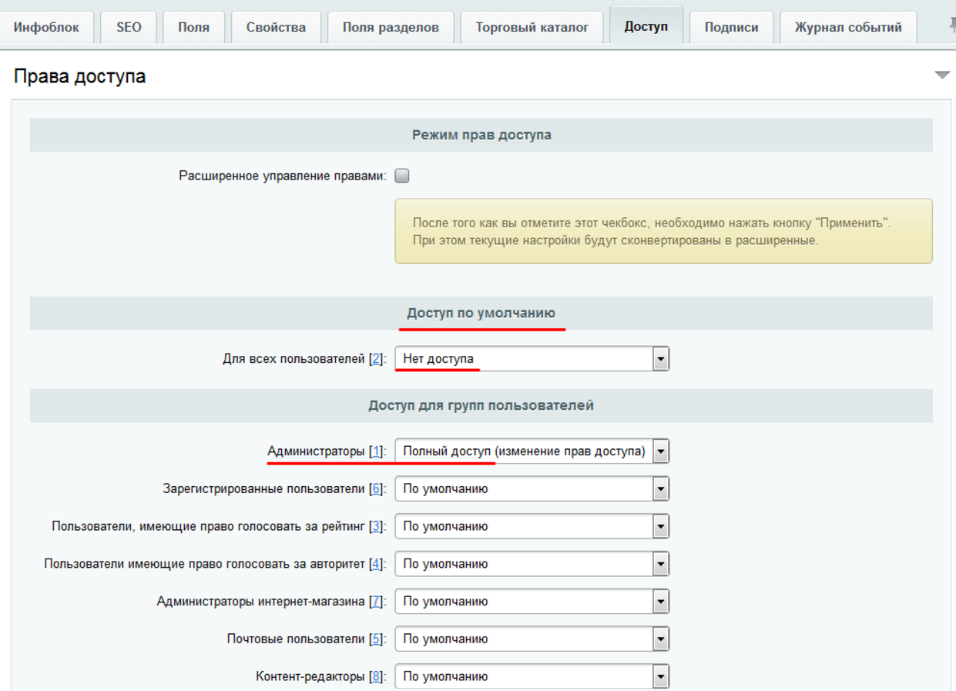

1. **Уведомления.**

* Отбивка должна поступать в почту агентом рассылки. Полный текст новости доступен в разделе «Новости» БЗ.
* Уведомления должны быть настроены на авто отправку. Админ может настроить отложенную отправку группы уведомлений по времени и по дате. (Удобно верстать уведомления на праздники и выходные, когда офис не работает)
* Также должна быть возможность выпуска новостей (срочных) без отложенной отправки.
* Должна быть возможность выпуска новостей дайджестом, то есть несколько новостей объединяются одной отбивкой перечнем.
* В отбивке заголовок новости должен быть активной ссылкой-переходом на портал в раздел этой новости.

1. **Подписка на новости.**

Сотрудники могут самостоятельно подписаться и отписаться на новости и отписаться. Подписку и отписку можно оформить в Личном кабинете.

Пример: 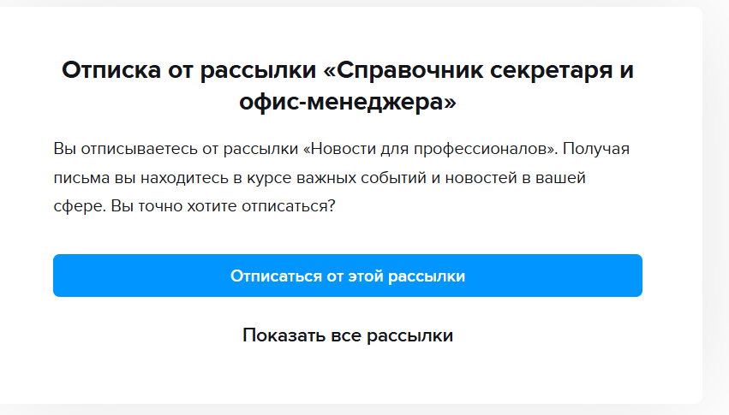

1. **Тело новости.** При верстке новостей в тело новости текст должен быть автоматически настроен на нужный шрифт, включая цвет и размер, с возможностью добавлять картинки, таблицы, ссылки и т. д., а также их редактировать по цвету, размеру, корп. цвета должны быть залиты в систему.

# Структура портала (пользовательский интерфейс)

|  |  |  |  |
| --- | --- | --- | --- |
| **№** | **Блок** | **Содержание** | **Описание** |
| **1** | Баннер |  | Важное сообщение, с возможностью добавить ссылку на переход к какой-либо важной новости. |
| **2** | Новостной блок |  | Текстовые блоки с превью и картинкой в виде «Новости». **См. пример** **ниже.** |
| **3** | Поисковая строка |  | Страница, на которой собраны все ссылки/разделы/подразделы при запросе на поиск конкретного значения/слова в формате Раздел → Подраздел → Текущая страница; Поиск должен быть сквозным: по заголовкам, по телу статьи, по вложениям (ворд, эксель, пдф). Поиск по документам – видно полное название документа, дата документа + путь размещения документа, который является **активной ссылкой для перехода в раздел.**    Те файлы, которые перенесены в архив в поиске не участвуют. |
| Страница с ошибкой «К сожалению, на ваш поисковый запрос ничего не найдено», если запрос на поиск выполнен не корректно, то есть искомого значения/слова на портале нет; |
| Страница с расширенным поиском (по разделам портала; по пользователям; по новостям) - фильтр. Поиск должен быть по всем разделам портала, с наличием автоподсказок. |
| **4** | Компания | История компании | Формат сторитейлинг (повествование в формате иллюстраций). **Пример см. ниже** (блоки, которые должны быть: **обложка, заголовок, текстовый блок, изображение, предварительный просмотр**, то есть создать конструктор, где можно все эти блоки добавлять неограниченное количество раз, менять местами, какие-до добавлять по необходимости, какие-то не добавлять). Шаблоны создавать не нужно, только сам конструктор, самостоятельно будем добавлять все необходимые тексты и картинки. |
| Сотрудники | Здесь размещается информация о всех сотрудниках компании, их контактные данные, должности и отделы. Древовидная структура показывает, как устроена компания: подразделения и иерархию. |
| Также добавить возможность просмотра структуры в строчном режиме (так как по каждому сотруднику будет добавлена информация о функционале, контактных данных из личного кабинета). Будет формироваться вручную. **См. пример ниже.** |
| **5** | Вопрос-Ответ |  | В этом разделе сотрудники могут найти ответы на часто задаваемые вопросы и получить поддержку (добавить кнопку «Задать вопрос») от IT-специалистов или других отделов компании. Обычная таблица, формат вопрос-ответ. При клике на кнопки «Задать вопрос» должна открываться соответствующая форма. После заполнения формы информация с введёнными данными должна отправляться по электронной почте на адрес администратора [kravtsova@st-electric.ru](mailto:kravtsova@st-electric.ru) |
| **6** | Новому сотруднику |  | Лендинг онбординга (отдельная страничка, которая помогает новичкам проникнуться корпоративными ценностями и целями, понять к кому и по какому вопросу можно обратиться). Формат сторитейлинг (повествование в формате иллюстраций). Пример ниже. |
| **7** | Документы |  | Страница со списком документов в формате Ворд и ПДФ, размещены списком. По аналогии с Новостным блоком. Пример на стр.6 |
| **8** | Обучение |  | Формат сторитейлинг (повествование в формате иллюстраций). **Пример см. ниже** (блоки, которые должны быть: **обложка, заголовок, текстовый блок, изображение, предварительный просмотр**, то есть создать конструктор, где можно все эти блоки добавлять неограниченное количество раз, менять местами, какие-до добавлять по необходимости, какие-то не добавлять). Шаблоны создавать не нужно, только сам конструктор, самостоятельно будем добавлять все необходимые тексты и картинки. |
| **9** | Корпоративная культура |  | Для регистрации данных об участии сотрудников в мероприятиях по корпоративной культуре нужна следующая функциональность на проектируемом портале.  В списке сотрудников необходима возможность добавлять столбцы, наименования которых я буду давать в будущем. Сейчас определенно можно сказать только о трех:   |  |  |  |  |  |  | | --- | --- | --- | --- | --- | --- | | ФИО | Базовый сбор | Ориентационная сессия | Один голос | ,,, | ,,, | | Иванов И.И. | 02.11.24 |  |  |  |  | | Петров П.П. |  | 12.12.24 |  |  |  | | Сидоров С.С. | 02.11.24 |  |  |  |  |   Новые столбцы будут появляться примерно один раз в год.  В ячейке на пересечении имени и, например, столбца Базовый сбор будет стоять дата начала Базового сбора, в котором принимал участие данный человек.  После каждого мероприятия необходим интерфейс для обновления информации об участии в нем. Желательно списком. Список в формате ниже, я готов буду предоставлять:   |  |  |  |  | | --- | --- | --- | --- | | Табельный номер | ФИО | Наим. мероприятия | Дата | | 1235 | Иванов И.И | Базовый сбор | 2.11.24 | | 54321 | Сидоров С.С. | Базовый сбор | 2.11.24 | |  |  |  |  |   Либо интерфейс для индивидуального ввода по каждому человеку. Тогда нужна возможность поиска нужного сотрудника, выбор нужной колонки из списка и ввод даты в выпавшую ячейку.  Эпизодически необходимо будет извлекать отчет по форме:   |  |  |  |  |  |  |  | | --- | --- | --- | --- | --- | --- | --- | | Табельный номер | ФИО | Дата приема на работу | Отдел | Базовый сбор | Ориентационная сессия | … | | 1235 | Иванов И.И. | 22.01.2019 | ИТ | 2.11.2024 |  |  | | 23465 | Петров П.П | 31.01.2021 | Безопасность |  | 12.12.2024 |  | | 54321 | Сидоров С.С. | 01.01.2019 | Отдел продаж | 02.11.2024 |  |  | | … | … | … | … | … | … | … |   В отчет должны попасть все выбранные из списка столбцы с мероприятиями по корпоративной культуре. |
| **10** | Теги |  | Теги = Автоподсказки для поисковика. Список тегов предоставлю чуть позже, после тестирования портала. |
| **11** | Живая лента |  | Форма обратной связи с возможностью оставить свой вопрос или предложить информацию. |
| **12** | Личный кабинет | Карточка сотрудника | (фото, ФИО, подразделение, адрес эл.почты, внутренний номер телефона, рабочий мобильный номер телефона, локация, функционал, который выполняет сотрудник) |
| Элементы геймификации | Ачивки – значки на рамку фото сотрудника (срок работы в компании, рейтинги, прохождение обучения и др., с возможностью самостоятельного добавления/удаления) |
| Благодарности | возможность поблагодарить любого сотрудника компании |
| **13** | CRM |  | Ссылка на CRM |
| **14** | Заявки в ИТ |  | Ссылка на аутлук, при нажатии открывается письмо с формой для заполнения. |
| **15** | Дни рождения сотрудников компании |  | После добавления сотрудника вручную, сотрудник должен появляться самостоятельно в структуре и в блоке «Дни рождения». **Пример см. ниже.** |

# Главная страница портала

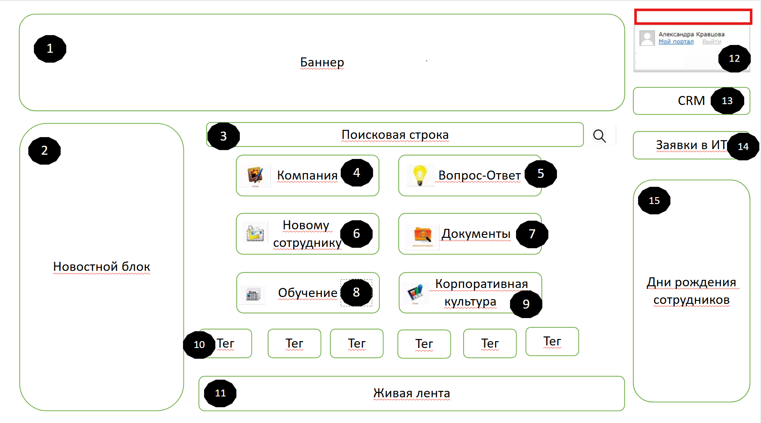

Первая страница, которую видят сотрудники при входе в систему.

* Глубина погружения – max 10 уровней
* Количество разделов и подразделов – бесконечное количество

В пользовательском интерфейсе добавить возможность для админов редактировать в виде «карандаша». Возможность появляется при активации режима правки. Добавить к каждому блоку, названию.

Пример:

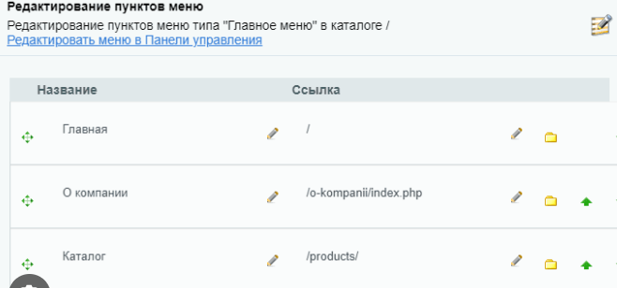

Обязательно должны быть:

- цвета (стандартные, как в ворд, а также добавлены корп.шрифты),

- шрифты, применение к написанию (жирный, курсив, подчеркнутый),

- выравнивание (по центру, по левому краю, по правому краю, по ширине),

- маркеры (точки, тире, цифры, буквы)

- Таблица,

- заливка

По аналогии с ворд:

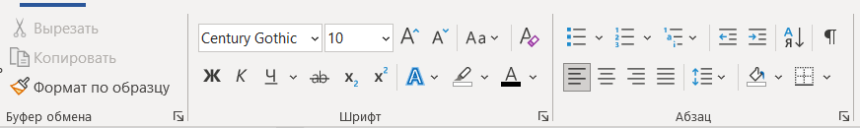

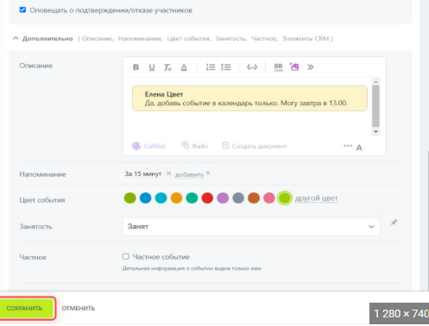

Далее кнопка «Сохранить».

## Баннеры

* Размещаются в виде карусели
* К карусели можно добавить **до 3** карточек
* Размер слайд-шоу: 1920х540 px
* Каждая карточка состоит из статичного изображения. Поддерживаемые форматы изображений: JPG, PNG или GIF (без анимации).
* Админ портала добавляет/меняет/удаляет баннеры. В админской панели в блоке “баннеры” есть “карандаш”, “+” и “корзина”, “...” (кнопка “...” открывает проводник, где можно будет выбрать файл и загрузить его.), а также конопка “ссылка”, при нажатии на нее открывается поисковая строка, где необходимо ввести заголовок опубликованной новости, тем самым баннер станет кликабельным и при нажатии на него - проваливаешься в саму новость.

При нажатии на “карандаш” становится доступным редактирование блока баннеры. Если необходимо удалить баннер, то нажать на “корзину”, если добавить, то нажать на "+" и “...”.

Вид админской панели блока баннеры.

Вид пользователя блока баннеры

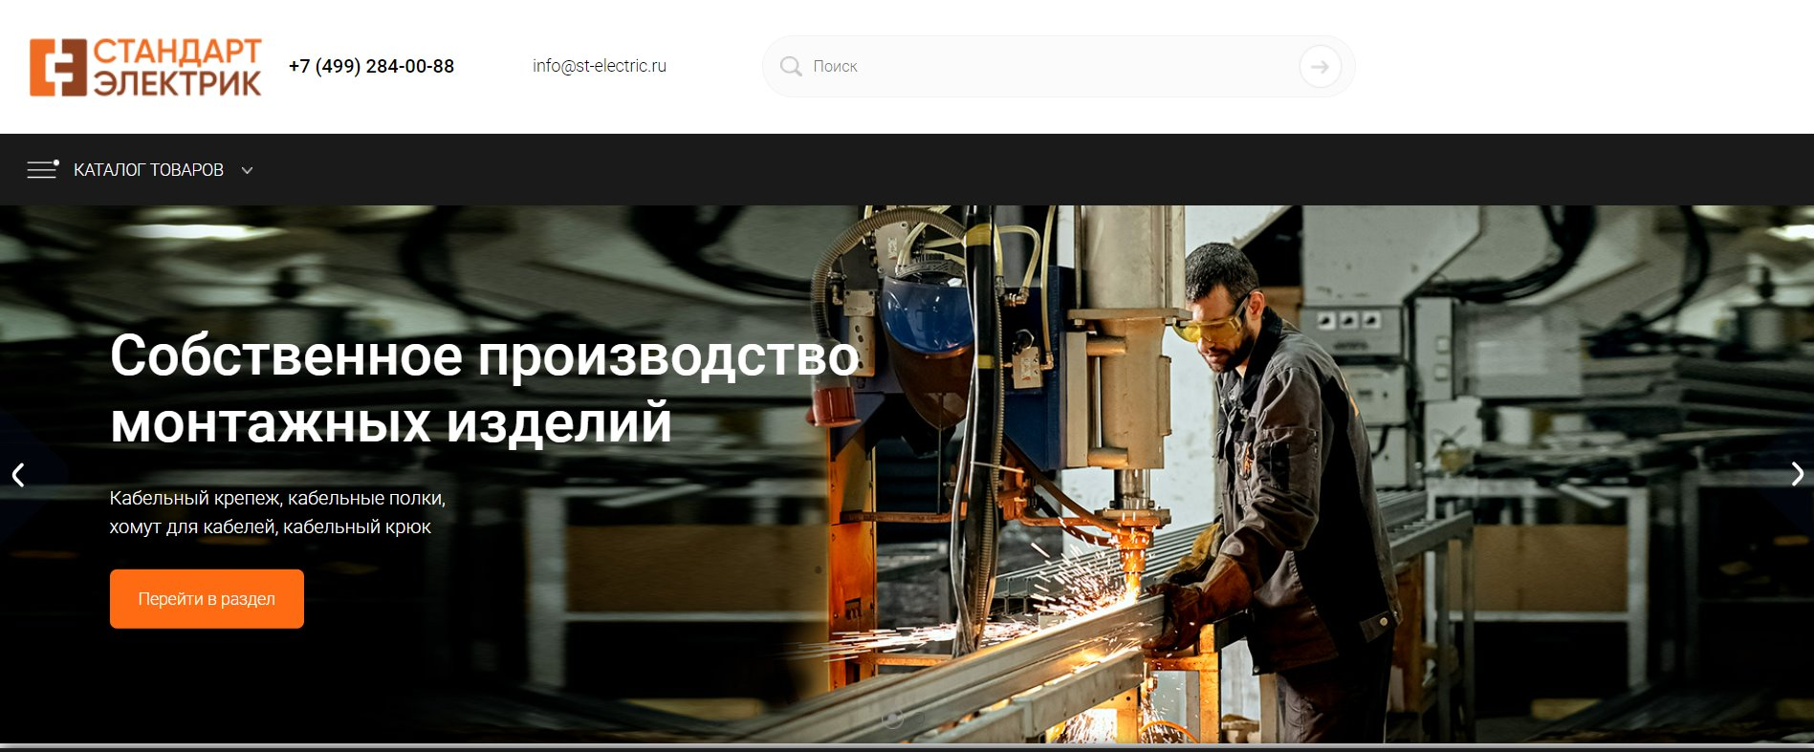

## Новостной блок

Текстовые блоки с превью и картинкой в виде «Новости».

В админской панели можно создавать новости.

Кнопка “+” добавить новость. При нажатии на эту кнопку открывается форма для заполнения. Дата фиксируется автоматически (синхронизация время московское).

Блок новости включает в себя:

* Баннер
* Поле основного текста (включает в себя стандартный текстовый редактор (шрифт, размер шрифта, жирность, крусив, выбор цвета заливки текста, выбор цвета текста, таблица, добавить и удалить ссылку, добавить и удалить картинку, видео, маркеры и т. д.)),
* Поле выбора группы доступа, то есть рассылка пойдет на тех людей, которые указаны в группе рассылки, они же и будут видеть эту новость.
* кнопка “опубликовать”.
* Также у админа есть карандаш, который позволяет редактировать уже опубликованную новость и корзина (то есть переместить в архив), которая позволяет переместить новость в архив.

Баннер и Тело новости видно при открытии самой новости.

**Новостной блок**

Пример новостного блока (в виде ленты новостей).На первом рисунке, как это будет выглядеть на главной странице, второй рисунок – при нажатии кнопки «Все Новости».

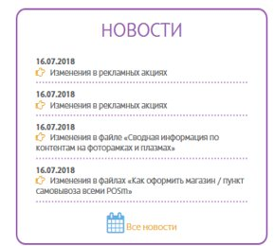

* При нажатии кнопки «Все Новости» окрываются все новости с возможностью выбрать период « с …. По…»

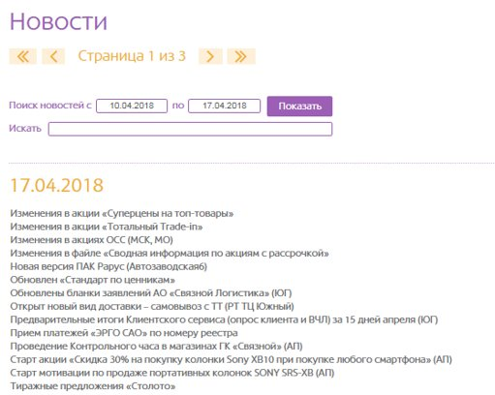

## Поисковая строка

1. Страница, на которой собраны все ссылки/разделы/подразделы при запросе на поиск конкретного значения/слова в формате Раздел → Подраздел → Текущая страница;
2. Страница с ошибкой «К сожалению, на ваш поисковый запрос ничего не найдено», если запрос на поиск выполнен не корректно, то есть искомого значения/слова на портале нет;
3. Страница с расширенным поиском (по разделам портала; по пользователям; по новостям) - фильтр.

Пример страницы с расширенным поиском:

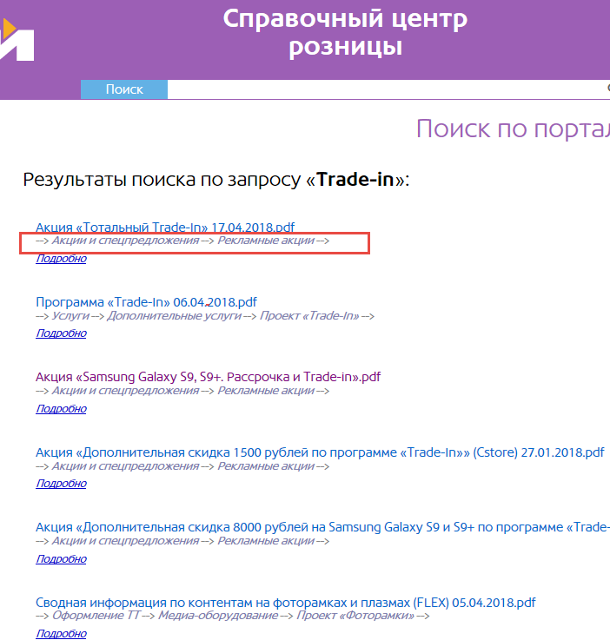

## Компания.

### История компании

**Конструктор по аналогии с** [**https://go.scroll-tool.ru/course/5846/edit/lesson/1**](https://go.scroll-tool.ru/course/5846/edit/lesson/1)

Логин [kravtsova@st-electric.ru](mailto:kravtsova@st-electric.ru)

Пароль Yjdsqgfhjkm1

По сути такой же конструктор, кроме использования ИИ

Формат сторитейлинг (повествование в формате иллюстраций).

Создать конструктор, где можно все эти блоки добавлять неограниченное количество раз, менять местами, какие-до добавлять по необходимости, какие-то не добавлять). Шаблоны создавать не нужно, только сам конструктор, самостоятельно будем добавлять все необходимые тексты и картинки.

“+” - добавить новый блок.

Блоки, которые должны быть: **обложка, заголовок, текстовый блок, изображение, предварительный просмотр.** На предварительном просмотре должна быть кнопка “Редактировать, которая вернет нас в редактирование блока и кнопка “Опубликовать”, которая опубликует блок.

### Сотрудники

Админ сам создает список сотрудников и формирует структуру. У каждого сотрудника должны быть следующие признаки:

* ФИО (будет тянуть в доступы)
* Должность (будет тянуть в доступы)
* Подразделение (будет тянуть в доступы)
* Дата рождения (будет тянуть в блок ДР)
* Дата приема (в ЛК и в общий список будет тянуть стаж в компании)

Пример панели для админа при создании структуры и редактировании сотрудников

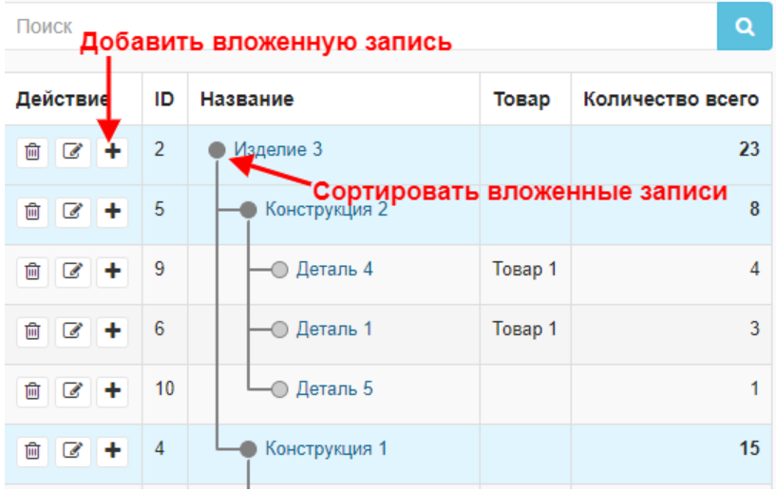

**Древовидная и списочная структура.** Структура должна переключаться с помощью кнопки “Вид”: по аналогии с обычными папками, когда мы нажимаем «Просмотреть» и вываливается список Мелкие значки, Купные значки и прочее, но для нашей структуры необходимо оставить только **Список или Таблица и Плитка.**

Пример отображений для пользователей

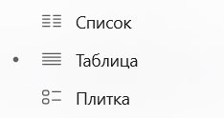

Пример древовидной структуры

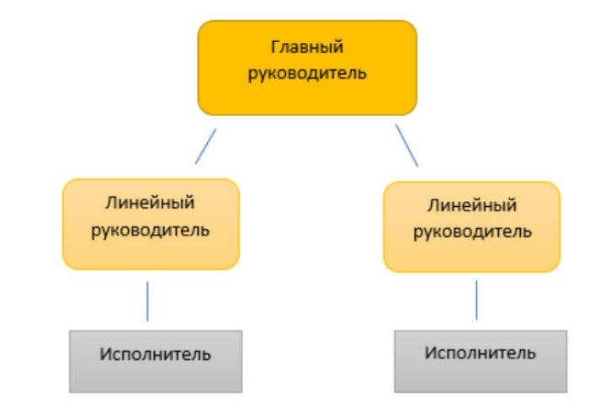

Пример списочной структуры

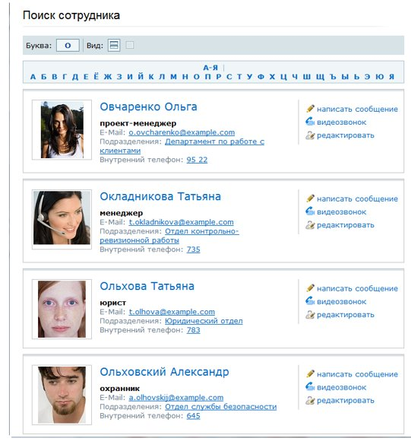

Каждый сотрудник должен быть кликабельный, где откроется полная информация по сотруднику:

* ФИО,
* Отдел,
* Должность
* ДР
* Стаж в компании - эти пункты тянутся из структуры.
* В карточке сотрудника пользователь может поблагодарить коллегу. Эту благодарность сотрудник увидит у себя в ЛК и кто оставил благодарность (лайк/сердечко)



## Вопрос-ответ

В этом разделе сотрудники могут найти ответы на часто задаваемые вопросы и получить поддержку (добавить кнопку «Задать вопрос») от IT-специалистов или других отделов компании. Обычная таблица, формат вопрос-ответ.

## Новому сотруднику

Лонгрид (отдельная страничка, которая помогает новичкам проникнуться корпоративными ценностями и целями, понять к кому и по какому вопросу можно обратиться). Формат сторитейлинг (повествование в формате иллюстраций).

Вид для пользователя:

<https://go.scroll-tool.ru/course/5846/preview/1>

## 

## Обучение

Раздел обучения состоит из того же конструктора, что и раздел Компания.

### Тестирование

Пример:

Если ответ единичный, то поле для клика – кружок,

Если ответ предполагает множественный выбор - квадрат

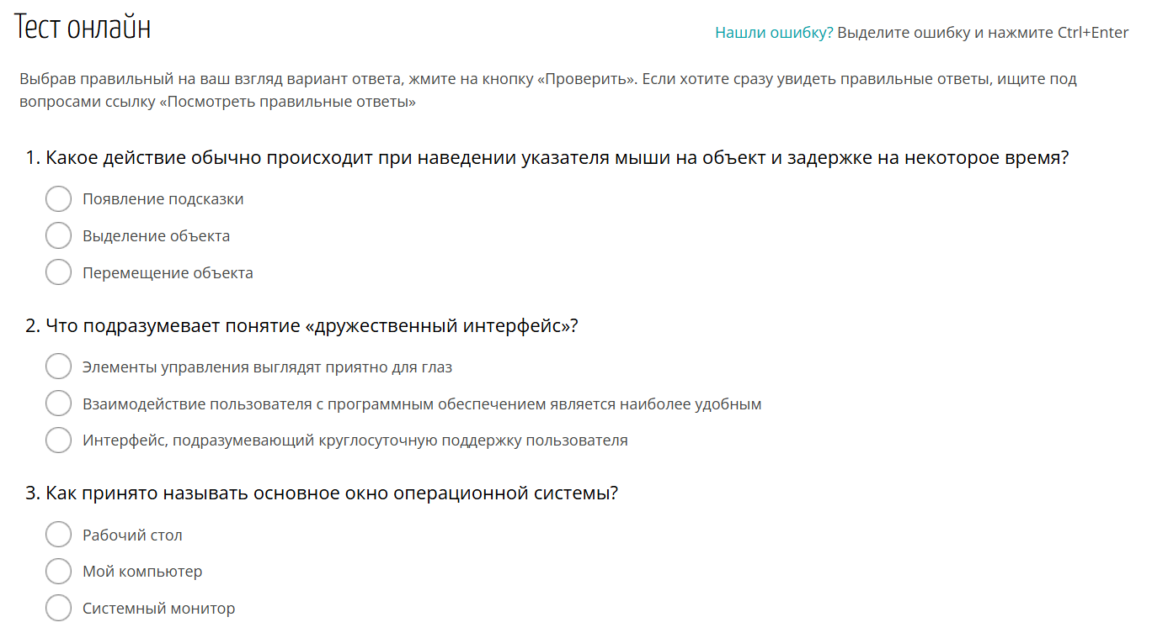

## Корпоративная культура.

**Структура раздела**

Структура раздела будет стоять из того же конструктора, что и раздел Компания.

Для регистрации данных об участии сотрудников в мероприятиях по корпоративной культуре нужна следующая функциональность на проектируемом портале.

В списке сотрудников необходима возможность добавлять столбцы, наименования которых я буду давать в будущем. Сейчас определенно можно сказать только о трех:

|  |  |  |  |  |  |
| --- | --- | --- | --- | --- | --- |
| ФИО | Базовый сбор | Ориентационная сессия | Один голос | ,,, | ,,, |
| Иванов И.И. | 02.11.24 |  |  |  |  |
| Петров П.П. |  | 12.12.24 |  |  |  |
| Сидоров С.С. | 02.11.24 |  |  |  |  |

Новые столбцы будут появляться примерно один раз в год.

В ячейке на пересечении имени и, например, столбца Базовый сбор будет стоять дата начала Базового сбора, в котором принимал участие данный человек.

После каждого мероприятия необходим интерфейс для обновления информации об участии в нем. Желательно списком. Список в формате ниже, я готов буду предоставлять. Загрузка файла эксель + возможность добавления вручную

|  |  |  |  |
| --- | --- | --- | --- |
| Табельный номер | ФИО | Наим. мероприятия | Дата |
| 1235 | Иванов И.И | Базовый сбор | 2.11.24 |
| 54321 | Сидоров С.С. | Базовый сбор | 2.11.24 |
|  |  |  |  |

Эпизодически необходимо будет извлекать отчет по форме: Добавить возможность выгрузки отчета в эксель в формате:

|  |  |  |  |  |  |  |
| --- | --- | --- | --- | --- | --- | --- |
| Табельный номер | ФИО | Дата приема на работу | Отдел | Базовый сбор | Ориентационная сессия | … |
| 1235 | Иванов И.И. | 22.01.2019 | ИТ | 2.11.2024 |  |  |
| 23465 | Петров П.П | 31.01.2021 | Безопасность |  | 12.12.2024 |  |
| 54321 | Сидоров С.С. | 01.01.2019 | Отдел продаж | 02.11.2024 |  |  |
| … | … | … | … | … | … | … |

В отчет должны попасть все выбранные из списка столбцы с мероприятиями по корпоративной культуре.

## Теги

Автоподсказки для поисковика.

## Живая лента

Форма обратной связи с возможностью оставить свой вопрос или предложить информацию.

Типовые действия в Живой ленте:

* просмотр и комментирование сообщений,
* написание сообщений,
* поиск по сообщениям,

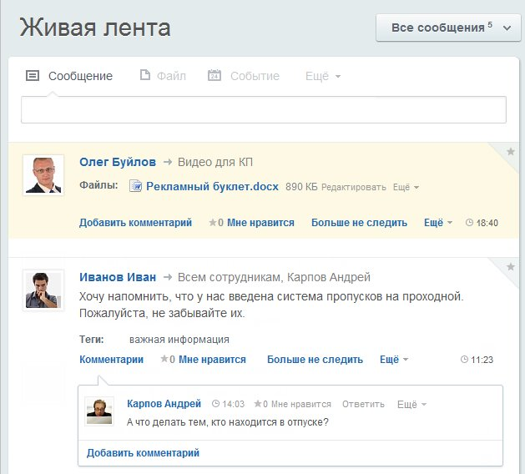

## Личный кабинет

Карточка сотрудника

Что видит сотрудник в ЛК

Фото, ФИО, подразделение, адрес эл.почты, внутренний номер телефона, рабочий мобильный номер телефона, локация, функционал, который выполняет сотрудник.

Тут надо указать, что он может редактировать.

Элементы геймификации

Ачивки – значки на рамку фото сотрудника (срок работы в компании, рейтинги, прохождение обучения и др., с возможностью самостоятельного добавления/удаления)

Благодарности

Возможность поблагодарить любого сотрудника компании. Благодарность см. П. Сотрудники.

В ЛК сотрудник просто видит кто и как его поблагодарил.

Пример ЛК:

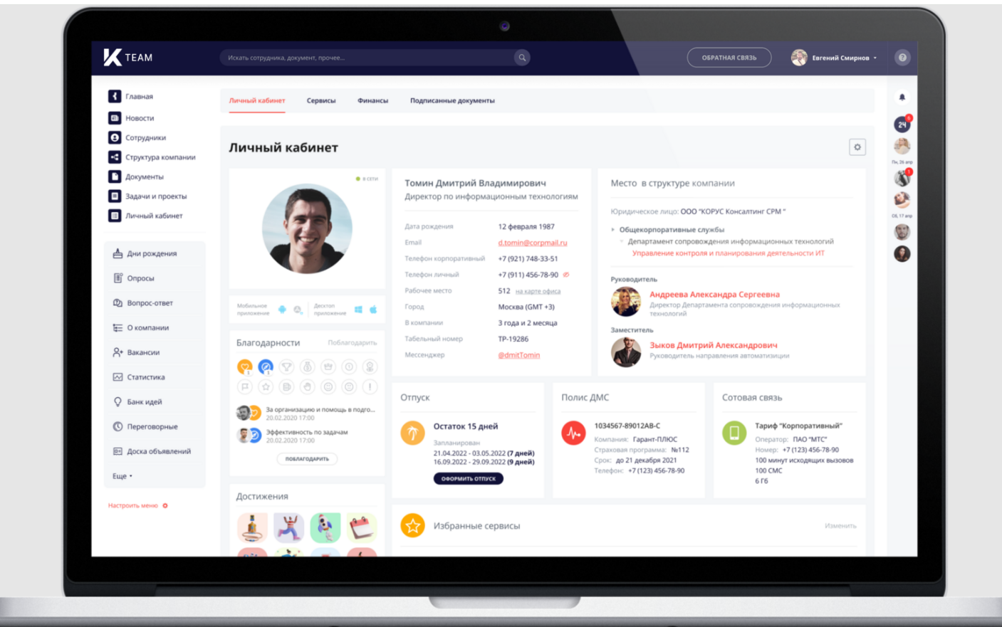

## CRM

Будет ссылкой-переходом в CRM.

## Заявки в ИТ

Ссылка – переход на аутлук, при нажатии открывается письмо с формой для заполнения.

## Дни рождения

Блок только отображает именинников, тянется из блока “Сотрудники”. Просто список сотрудников с датой рождения.

Пример:

